Lastenheft
Tabellenauswerter
Christian Dreier
Matr.-Nr.: 732761

Inhalt
1 Inhalt 2
2 Versionsführung 3
3 Anlass und Zielsetzung 3
4 Umfang 3
5 Entwicklungs- und Produktionsrahmenbedingungen 3
6 Fachliche Beschreibung (Anforderungen) 4
6.1 Funktion 5
6.2 Parameter 7
7 Zeit- und Kostenrahmen 7
8 Verzeichnis 9

Versionsführung

Datum | Bearbeiter | Bemerkung
11.05.2011 | Christian Dreier | Ersterstellung

Anlass und Zielsetzung
Ziel dieses Projektes ist es ein Programm zu implementieren, welches Daten, die Tabellenförmig in Web-Seiten angezeigt werden, einliest und zur späteren Weiterverarbeitung speichert. Der Auftraggeber interessiert sich vor allem für die Web-Seite „Asianbookie“ {{Verweis einfügen}}. Diese Seite bietet einen Überblick über alle Spieler, die dort mitspielen und zeigt an, wie erfolgreich sie sind. Der Kunde will alle Spieler, die an einer Saison teilnehmen und die Daten, die ihren (Miss-) Erfolg anzeigen, abspeichern. Das will er über mehrere Saisons machen, um dann herauszufinden, welche Spieler besonders erfolgreich sind.

Umfang
Die Daten, die der Kunde sammeln will, verteilen sich über eine beliebige Anzahl, verschiedener Unterseiten, bei denen jeweils eine bestimmte Tabelle ausgelesen werden muss. Diese bestimmten Tabellen sollen von dem Programm zur einer zusammengefügt und gespeichert werden können. Der Kunde möchte das über mehrere Saisons machen, um dann die Daten, die ihren (Miss-) Erfolg anzeigen, zusammenzurechnen.

Entwicklungs- und Produktionsrahmenbedingungen
Der Prototyp wurde in Python (Version 3) {{Verweis einfügen}} implementiert. Weil es sehr aufwändig wäre, das bisher geleistete mit einer anderen Technologie zu implementieren, wird dessen Weiterentwicklung in dieser Sprache erfolgen.
Zum Einlesen der speziellen Web-Seite, die vom Kunden gewünscht ist, ist noch ein kleines Hilfsprogramm nötig, der wiederum Funktionen aufruft, die es so nur in MS-Windows gibt. Dieses Hilfsprogramm wurde bereits implementiert und zusammen mit den Prototypen getestet. Solange dieses Hilfsprogramm benötigt wird, wird dieses Programm nur auf MS-Windows mit allen Funktionen laufen.
Die erste Version wird auf eine bestimmte Web-Seite zugeschnitten sein. D.h. viele Funktionen des Programms werden nur mit dieser Web-Seite sinnvoll einsetzbar sein.

Fachliche Beschreibung (Anforderungen)
Zum Zeitpunkt der Erstellung dieses Dokuments, existiert bereits ein Prototyp, der in der Lage ist, die Tabellen aus einer einzelnen Seite einzulesen und diese Darzustellen.
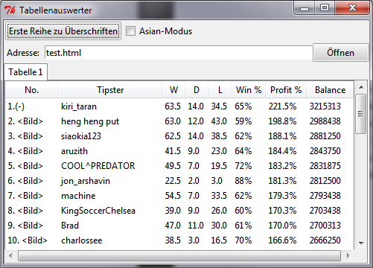
Abbildung 1: Der bereits vorhandene Prototyp
Diesen Prototypen fehlen noch:
- Eine Möglichkeit die dargestellten Tabellen abzuspeichern
- Tabellen, die sich über mehrere Seiten erstrecken, automatisch einzulesen und „richtig zusammenzufügen“. Was unter „richtig Zusammenfügen“ gemeint ist, wird unter „Funktionen“ (Punkt 6.1) erläutert.
- Funktionen für die weitere Auswertung der gewonnenen Daten

Funktion

Tabellen von Web-Seiten einlesen
Die wahrscheinlich wichtigste Teilaufgabe, die bereits von den Prototypen implementiert wurde ist es überhaupt die Tabellen in den Web-Seiten zu erkennen, einzulesen und darzustellen. Für diese Aufgabe muss das Programm in der Lage sein, den HTML-Code {{Verweis einfügen}} zu interpretieren, die enthaltenen Tabellen zu erkennen, in interne Datenstrukturen zu übersetzen und diese internen Datenstrukturen darzustellen.

GUI
Wie man in Abbildung 1 erkennen kann, enthält das Programm bereits eine einfache grafische Oberfläche, über der die Tabellen dargestellt werden. Es steht dem Projektleiter vollkommen frei, wie diese GUI weiter gestaltet, bzw. verändert wird. Der Kunde möchte zunächst nur etwas haben, womit er seine Aufgabe selbstständig ausführen kann.

Eingelesene Tabellen speichern
Bisher ist das Programm nicht in der Lage, die dargestellten Tabellen dauerhaft zu speichern. Es gibt zwar fertige Funktionen, mit deren Hilfe sich die internen Datenstrukturen als Dateien speichern lassen, aber ihre Benutzung hat einen großen Nachteil: Wenn an diesen Datenstrukturen Veränderungen vorgenommen werden (z.B. Hinzufügen neuer Eigenschaften und Funktionen), könnte das Programm nicht mehr ohne weiteres die Dateien öffnen, die noch aus der alten Datenstruktur entstanden sind.
Deswegen muss ein s.g. Datenformat definiert werden. Dazu muss bestimmt werden, welche Informationen überhaupt dauerhaft gespeichert werden müssen. Dann muss definiert werden, wie diese Informationen angeordnet werden. Weiterhin ist zu beachten, dass es möglich sein soll, später zusätzliche Informationen zum Datenformat hinzuzufügen, ohne, dass die alten Dateien, die noch nicht diese Informationen enthalten, nicht mehr kompatibel mit dem überarbeiteten Programm wären (d.h. das Datenformat muss aufwärtskompatibel sein).

Mehrere Tabellen einlesen und „richtig Zusammenfügen“
Zur Verdeutlichung, was der Kunde genau wünscht, folgen einige Bilder und eine Erklärung:
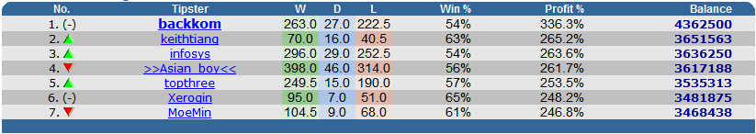
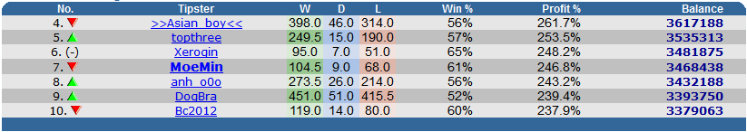
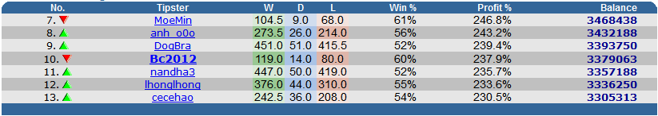
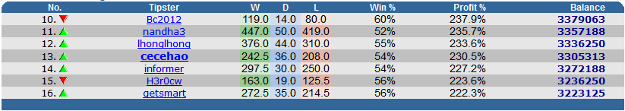
Das sind vier Tabellen, die sich jeweils auf einer eigenen Web-Seite befinden. Diese zeigen die ersten 16 Benutzer von knapp 10.000 an. Man gelangt zur jeweils unteren Tabelle (bzw. nächste Web-Seite), indem man auf den jeweils letzten Benutzernamen (Spalte „Tipster“) klickt. Das Programm muss selbstständig diese Links folgen, um die jeweilige Tabelle einzulesen. Das soll das Programm machen, bis alle Benutzer (bzw. Datensätze) eingelesen wurden. Der Kunde will aber nicht viele einzelne Tabellen haben, sondern nur eine, die alle Datensätze enthält.
Deswegen müssen die eingelesenen Tabellen zur einer zusammengefügt werden. Wenn nun die Tabellen, wie sie eingelesen wurden, einfach hintereinander zusammengefügt werden würden, gäbe es viele doppelte Datensätze, was nicht gewünscht ist. Deswegen muss das Programm dafür sorgen, dass die fertige Tabelle jeden Datensatz nur einmal enthält. In der fertigen Tabelle soll z.B. hinter den 7. Reihe direkt die 8. kommen usw.

Weitere Auswertung der gewonnenen Daten
Der Kunde möchte die oben beschriebene Prozedur über mehrere Saisons machen (einmal pro Saison, am Ende). Er hätte dann für jede Saison eine Tabelle. Die weitere Auswertung (so, wie es sich der Kunde zunächst wünscht) besteht darin, die Benutzer, die in den verschiedenen Saisons teilgenommen haben zu erkennen und ihre Daten zusammenzurechnen. Diese Zusammenrechnung besteht z.Z. nur darin die saisonalen Werte in der Spalte Balance (die auch negativ sein können) zu addieren.

Parameter
Der Kunde verlangt nur, dass die o.g. Funktionen zuverlässig ausgeführt werden. Weitere Wünsche sind keine vorhanden.

Zeit- und Kostenrahmen
Projektplan
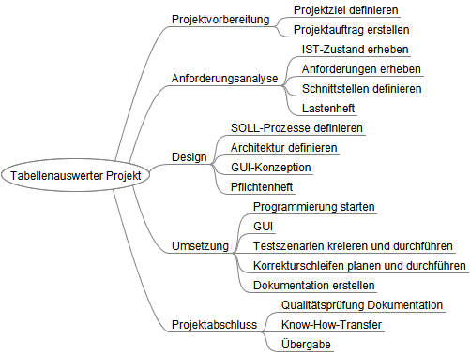
Abbildung 2: Projektstrukturplan

Meilensteine
Das Projekt teilt sich in vier Meilensteine auf.
- M1: Projektauftrag
Dieser Meilenstein umfasst die Teilaufgabe „Projektvorbereitung“ und wurde am 18.04.2011 fertiggestellt.
- M2: Lastenheft
Dieser Meilenstein umfasst die Teilaufgabe „Anforderungsanalyse“ und ist zusammen mit diesem Lastenheft fertiggestellt.
- M3: Pflichtenheft
Dieser Meilenstein umfasst die Teilaufgabe „Design“ und soll am 25.05.2011 fertiggestellt sein.
- M4: Projektabschluss
Dieser Meilenstein umfasst die Teilaufgaben „Umsetzung“ und „Projektabschluss“ und soll am 22.07.2011 fertiggestellt sein.

Kapazitätenplanung
Die Kapazitätenplanung befindet sich in der Datei „kapazitätenplan.xls“.

Verzeichnis

Glossar

Asianbookie
Web-Seite, dessen Daten der Kunde auslesen will. Die Daten, die ihn interessieren, sind über den folgenden Link zu erreichen:
http://fun2.asianbookie.com/index.cfm?top20=1

Python
Eine interpretierte Programmiersprache, d.h. Programme, die in dieser Sprache geschrieben wurden, funktionieren i.a. nur mit der Laufzeitumgebung. Diese Laufzeitumgebung und weitere Informationen erhält man unter dieser Adresse:
http://www.python.org/

HTML
Hyper Text Markup Language - Eine s.g. Auszeichnungssprache (d.h. es enthält nur Formatierungsanweisungen und wird deswegen nicht als Programmiersprache bezeichnet), die dafür benutzt wird, Web-Seiten zu gestalten.

